动力蓄电池拆解信息表
汽车企业名称 | 赛力斯汽车（湖北）有限公司
注册地址 | 湖北省十堰市茅箭区白浪街办机场大道8号
车辆类型 | 纯电动多途乘用车
车辆型号 | DXK6510AC4BEV，DXK6520AC1BEV，DXK6510AC6BEV
联系人 | 陈锐 | 职务 |  | BMS应用工程师
联系电话 | 18166304875 | E-mail |  | rui.chen61097@sokon.com
动力蓄电池拆解信息
信息分类 | 信息要求 | 信息说明
动力蓄电池基本信息 | 动力蓄电池包规格/型号 | L150E06
动力蓄电池基本信息 | 动力蓄电池制造商 | 宁德时代新能源科技股份有限公司
动力蓄电池基本信息 | 产品类型 | 高能量兼高功率应用
动力蓄电池基本信息 | 电池类型 | 磷酸铁锂
动力蓄电池基本信息 | 上市年份 | 2025
动力蓄电池基本信息 | 尺寸大小 | 1192*992*240mm
动力蓄电池基本信息 | 额定容量 | 150Ah
动力蓄电池基本信息 | 标称电压 | 334V
动力蓄电池基本信息 | 额定质量 | 373kg
动力蓄电池基本信息 | 正负极材料 | 正极：磷酸铁锂材料；负极：石墨材料
动力蓄电池基本信息 | 电解液类型 | 贫液
动力蓄电池基本信息 | 蓄电池模块的数量 | 104 个
动力蓄电池基本信息 | 蓄电池单体的数量 | 104 个
动力蓄电池基本信息 | 串并联方式 | 1P104S
动力蓄电池基本信息 | 其他技术参数 | 标准电量：50.1kWh
动力蓄电池拆解总体要求 | 拆解条件 | 专业人员、专业工具、产品无重大安全隐患
动力蓄电池拆解总体要求 | 装备要求 | 举升机、绝缘表、万用表
动力蓄电池拆解总体要求 | 场地要求 | 通风、干燥、洁净的室内，避免冲击、日晒、雨淋；场地周围无易燃易爆物品，应配置相关消防器材
动力蓄电池拆解总体要求 | 其他 | 拆解完成电池需做绝缘处理、相关工具需做好绝缘与防静电处理
拆解作业程序与说明 | 预处理 | 外部附属件拆除 | 断开高低压连接器
拆解作业程序与说明 | 预处理 | 绝缘操作 | 使用绝缘表对车辆的总正、总负接插件进行确认，绝缘表一端与电池包壳体接地，一端与待测试接头进行连接，绝缘表档打至500V测试档，进行测试；对裸露的高压部分进行防护。
拆解作业程序与说明 | 预处理 | 放电操作 | 对于故障电池禁止放电；对于正常退役电池以37.5A电流放电至2.5V截止。
拆解作业程序与说明 | 预处理 | 清洁操作 | 清理表面灰尘、油污，防护高低压插件、线束接口
拆解作业程序与说明 | 预处理 | 信息记录说明 | 铭牌信息、条形码信息、车辆车架号
拆解作业程序与说明 | 预处理 | 其他
拆解作业程序与说明 | 电池包拆解 | 电池包示意图 | 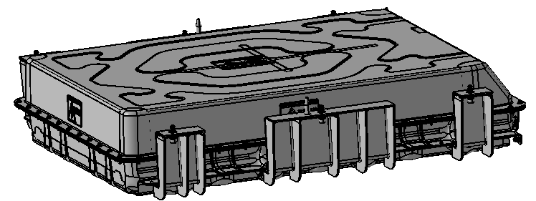
拆解作业程序与说明 | 电池包拆解 | 外壳 | 拆解步骤 |  | 先拔掉高低压线插头，再拆卸箱盖螺丝。
拆解作业程序与说明 | 电池包拆解 | 外壳 | 拆解对应方法 |  | 打开锁扣，拔掉高低压线插头。拆卸箱盖紧固螺栓，提起箱盖并放入指定位置。
拆解作业程序与说明 | 电池包拆解 | 外壳 | 拆解装置 |  | 无
拆解作业程序与说明 | 电池包拆解 | 外壳 | 拆解工具 |  | 电批
拆解作业程序与说明 | 电池包拆解 | 外壳 | 注意事项等 |  | 拆解前先确认下电池包状态（电池包可拆卸状态）。插头必须先打开锁扣再拔除，以免锁止弹片断裂。
拆解作业程序与说明 | 电池包拆解 | 输出端接触器 | 拆解步骤 |  | 断开继电器，拆除高低压插座的软连接。
拆解作业程序与说明 | 电池包拆解 | 输出端接触器 | 拆解对应方法 |  | 使用电动手电钻拆卸连接铜排螺栓，断开铜排。拆卸紧固螺栓，并把拆卸下来的物料放置在指定位置。
拆解作业程序与说明 | 电池包拆解 | 输出端接触器 | 拆解装置 |  | 无
拆解作业程序与说明 | 电池包拆解 | 输出端接触器 | 拆解工具 |  | 电批
拆解作业程序与说明 | 电池包拆解 | 输出端接触器 | 注意事项等 |  | 裸露的导电部分做好绝缘防护措施
拆解作业程序与说明 | 电池包拆解 | 拆除高压插座 | 拆解步骤 |  | 拆卸软连接，取高压插座
拆解作业程序与说明 | 电池包拆解 | 拆除高压插座 | 拆解对应方法 |  | 使用手枪钻拆卸高压插座与软连接的螺栓，将高压插座放置指定位置。
拆解作业程序与说明 | 电池包拆解 | 拆除高压插座 | 拆解装置 |  | 无
拆解作业程序与说明 | 电池包拆解 | 拆除高压插座 | 拆解工具 |  | 电批
拆解作业程序与说明 | 电池包拆解 | 拆除高压插座 | 注意事项等 |  | 1.需带手套操作；  2.单人操作，不要多人同时操作；  3.取下高压插座后，软连接漏出部分用绝缘胶带包好绝缘。
拆解作业程序与说明 | 电池包拆解 | 拆除低压线束 | 拆解步骤 |  | 将低压通讯线束手动拔出
拆解作业程序与说明 | 电池包拆解 | 拆除低压线束 | 拆解对应方法 |  | 用斜口钳剪开扎线扎带，断开BMS与线束的连接，再断开线束与模组间的连接，取出线束
拆解作业程序与说明 | 电池包拆解 | 拆除低压线束 | 拆解装置 |  | 无
拆解作业程序与说明 | 电池包拆解 | 拆除低压线束 | 拆解工具 |  | 斜口钳
拆解作业程序与说明 | 电池包拆解 | 拆除低压线束 | 注意事项等 |  | 剪扎带时不要剪到线束
拆解作业程序与说明 | 电池包拆解 | 拆除加热线束 | 拆解步骤 |  | 将加热线束手动拔出
拆解作业程序与说明 | 电池包拆解 | 拆除加热线束 | 拆解对应方法 |  | 用斜口钳剪开扎线扎带，断开加热线束与卡扣的连接，再断开线束与模组间的连接，取出连接的线束。
拆解作业程序与说明 | 电池包拆解 | 拆除加热线束 | 拆解装置 |  | 无
拆解作业程序与说明 | 电池包拆解 | 拆除加热线束 | 拆解工具 |  | 斜口钳
拆解作业程序与说明 | 电池包拆解 | 拆除加热线束 | 注意事项等 |  | 剪扎带时不要剪到线束
拆解作业程序与说明 | 电池包拆解 | 拆除高压软连接 | 拆解步骤 |  | 剪断扎带，打开保护盖，松开紧固螺栓，取出软连接。
拆解作业程序与说明 | 电池包拆解 | 拆除高压软连接 | 拆解对应方法 |  | 用斜口钳剪开扎线扎带，打开模块极柱保护盖，再断开软连接与模组间的连接，取出软连接。
拆解作业程序与说明 | 电池包拆解 | 拆除高压软连接 | 拆解装置 |  | 无
拆解作业程序与说明 | 电池包拆解 | 拆除高压软连接 | 拆解工具 |  | 斜口钳、电批，平口螺丝刀
拆解作业程序与说明 | 电池包拆解 | 拆除高压软连接 | 注意事项等 |  | 打开保护盖注意防护模块正负极
拆解作业程序与说明 | 电池包拆解 | 拆除一体机 | 拆解步骤 |  | 拆卸螺栓、取出一体机
拆解作业程序与说明 | 电池包拆解 | 拆除一体机 | 拆解对应方法 |  | 用电批拆卸紧固螺栓，取出一体机
拆解作业程序与说明 | 电池包拆解 | 拆除一体机 | 拆解装置 |  | 无
拆解作业程序与说明 | 电池包拆解 | 拆除一体机 | 拆解工具 |  | 电动套筒
拆解作业程序与说明 | 电池包拆解 | 拆除一体机 | 注意事项等 |  | 需佩戴静电手环
拆解作业程序与说明 | 电池包拆解 | 拆除从控 | 拆解步骤 |  | 拆卸螺丝、取出从控
拆解作业程序与说明 | 电池包拆解 | 拆除从控 | 拆解对应方法 |  | 用电批拆卸紧固螺栓，取出从控
拆解作业程序与说明 | 电池包拆解 | 拆除从控 | 拆解装置 |  | 无
拆解作业程序与说明 | 电池包拆解 | 拆除从控 | 拆解工具 |  | 电批
拆解作业程序与说明 | 电池包拆解 | 拆除从控 | 注意事项等 |  | 需佩戴静电手环
拆解作业程序与说明 | 电池模块拆解与  电池单体拆解 | 蓄电池模块的结构示意图 | 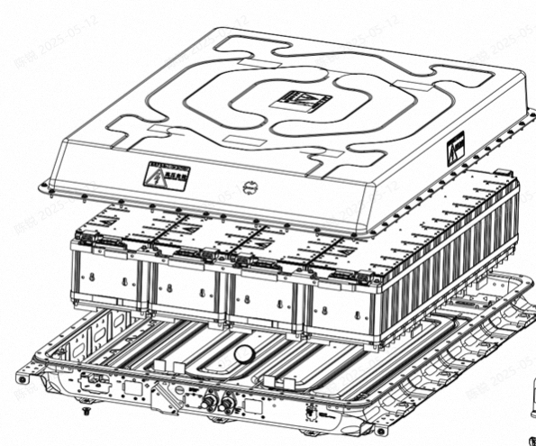
拆解作业程序与说明 | 电池模块拆解与  电池单体拆解 | 操作步骤 | 采用CIR方案，电芯与箱体底部采用大面积粘胶，单体与单体之间采用双面胶粘接，拆解时需破坏电芯，安全风险较高，不建议进一步拆解
备注 | 整包采用CIR方案，无法完整拆除，不建议进一步拆解

